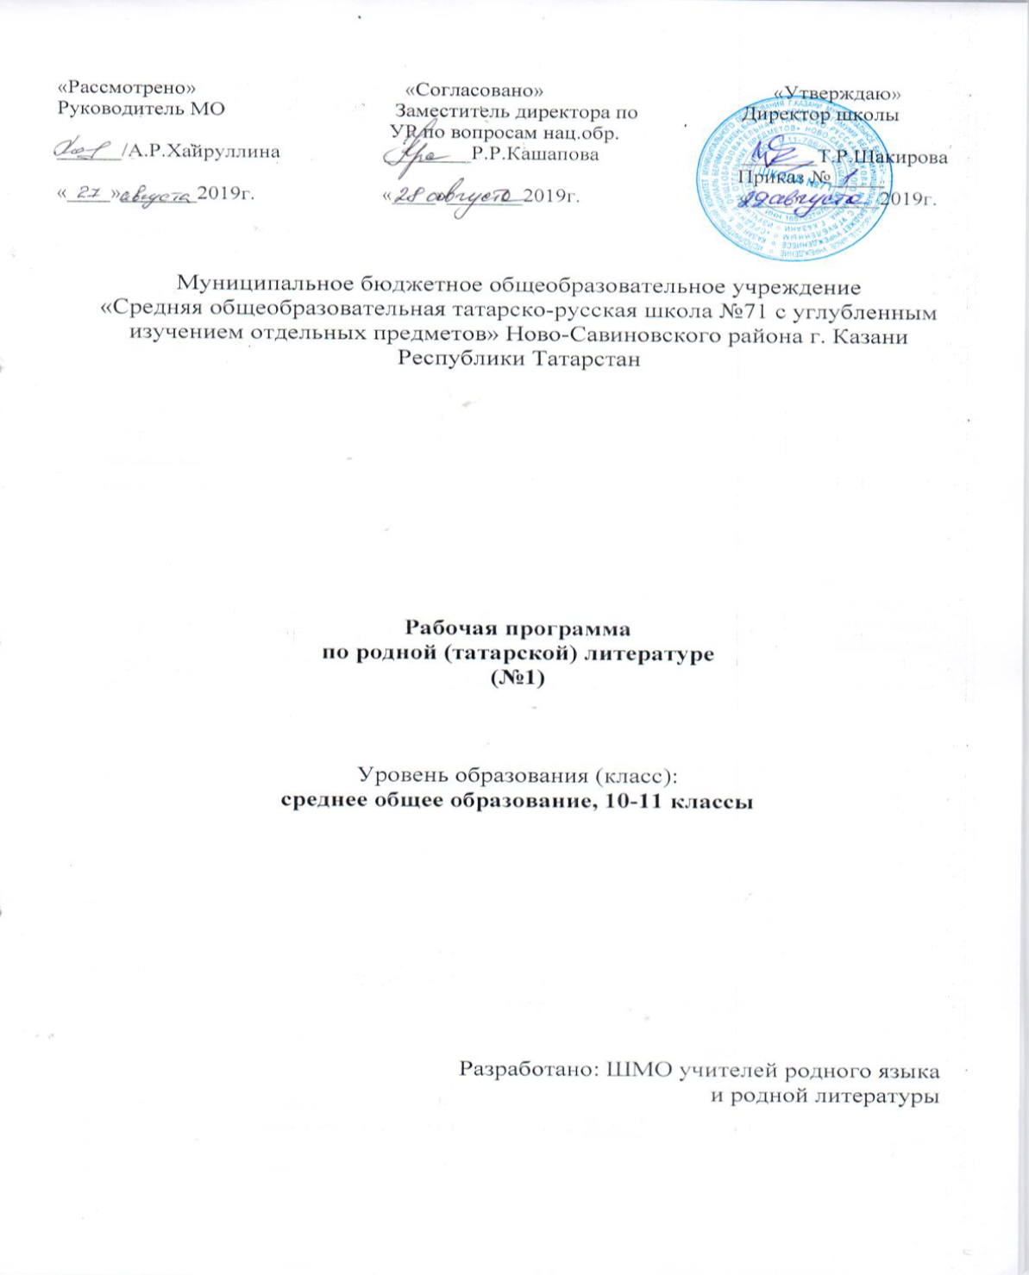

Настоящая рабочая программа по родной (татарской) литературе для учащихся 10 - 11 классов составлена с учётом примерной программы “Примерная рабочая программа учебного предмета «Родная (татарская) литература» для общеобразовательных организаций с обучением на русском языке (автор - составитель Хасанова Ф.Ф.) “Одобрено решением федерального учебно-методического объединения по общему образованию (протокол от 16 мая 2017 г. № 2/17) учебного предмета.

Класс | Авторы учебных пособий | Издательство
10 | Миңнегулов Х.Й., Гыймадиева Н.С.  Татар әдәбияты: рус телендә урта гомуми белем бирү мәкт. өчен дәреслек-хрестоматия, 10 нчы с-ф. | “Татар.кит.нәшр.”, Казан
11 | Мусин Ф.М., Хәбибуллина З.Н., Закирҗанов Ә.М. Татар әдәбияты: рус телендә урта гомуми белем бирү мәкт. өчен дәреслек-хрестоматия,11 нче с-ф. | “Татар.кит.нәшр.”, Казан

Рабочая программа рассчитана на 69 часов (в 10 классах по 35 часов в год, в 11 классе - 34 часов в год).
Необходимым условием для закрепления знаний является формирование у учащихся определенных навыков. В особенности это касается предмета литературы, где усвоение новых знаний происходит в процессе анализа и исследования. Работа по формированию навыков проводится и оценивается по следующим направлениям:
- рецептивная деятельность: умение рассказать о жизненном пути и творчестве писателя (выборочно или предложенного автора); рассказать о литературе определенного периода, приводя сравнения и оценку, воспроизводить отдельные отрывки наизусть; умение определять принадлежность художественного произведения к одному из литературных родов и жанров, главные особенности творчества писателя, основные направления развития литературного периода, умение обосновать свою точку зрения; понимание литературного произведения во взаимосвязи с явлениями общественной и культурной жизни; умение выделять в литературном произведении общечеловеческие и конкретно-исторические ценности, умение выяснять «сквозные» и «вечные» проблемы.
- репродуктивная деятельность: умение пересказывать содержание литературного произведения, описанных там событий и характеров, оценивать, сопоставлять с другими произведениями; умение рассказывать о литературе отдельных периодов, обобщая полученные сведения; умение целенаправленно работать с разными источниками информации (словари, справочники, энциклопедии, электронные средства); умение пользоваться материалами периодической печати.
- творческая деятельность: умение осмысленного, творческого, выразительного чтения художественных произведений различных жанров; умение писать сочинение по литературному произведению, на тему творчества писателя, о литературе отдельного периода, и в целом о национальной литературе, основываясь на собственные взгляды, чувства и личный опыт.
- поисковая деятельность: умение самостоятельно находить ответ на проблемные вопросы, касающиеся литературного произведения, творчества писателя, литературного периода и отдельных явлений в национальной литературе; умение видеть ассоциативные связи между литературным произведением и другими текстами, в том числе произведениями других жанров искусства.
- исследовательская деятельность: полный анализ литературного текста; умение сравнивать проблематику и тематику различных произведений, определять их особенности; умение сравнивать литературные произведения, находить общие и различные стороны; умение сравнивать творчество и произведения писателей, определить и дать оценку их общим и различным сторонам; умение сравнивать схожие по тематике произведения татарской, русской (или других народов) литератур, выделять национальные особенности; попытка оценить место и роль татарской литературы в мировом литературном процессе;

Требования к знаниям умениям и навыкам учащихся
В результате освоения предмета татарской литературы учащиеся должны знать:
- самых известных писателей национальной литературы и их произведения;
- периодизацию татарской литературы;
- понимание образной природы искусства слова;
- основные закономерности литературно-исторического процесса и основные качества
литературных направлений и явлений;
- основные теоретико-литературные понятия.
уметь:
- пересказать содержание литературного произведения;
- анализировать литературное произведение, используя сведения по истории и теории литературы;
- детально исследовать отдельные стороны и элементы художественного произведения, творчества писателя, литературного периода, делать выводы;
- оценивать художественное произведение, творчество писателя, литературный период в свете общественно-исторического контекста и общечеловеческих ценностей;
- определять принадлежность художественного произведения к одному из литературных родов и жанров, к тому или иному литературному периоду, находить черты, присущие литературе этого периода;
- сопоставлять литературные произведения, относящиеся к одному и тому же и к разным литературным периодам;
- аргументированно выражать личное отношение к произведению;
- выполнять творческие работы различного характера по изученному произведению.

Содержание учебного предмета

Изучение татарской литературы в старших классах направлено на формирование в систематизированном виде у учащихся представления об историческом развитии литературы и посредством этого более глубокого понимания взаимосвязи классической и современной литературы. Материал для изучения предлагается в соответствии с этапами развития литературы. Изучаемые произведения идут друг за другом в хронологической последовательности, в отдельных случаях учитель, исходя из какой-либо цели, может менять их местами. Принимая во внимание возрастные и познавательные способности учащихся, в старших классах происходит усложнение литературного материала, связанное с увеличением объема произведений и изучения их в рамках литературного процесса. Анализ произведений татарской литературы в старших классах должен также способствовать формированию целостного представления о литературном процессе. Варианты изучения художественных произведений: чтение отдельных произведений и их анализ, чтение и обсуждение, внеклассное чтение. Но в каждом случае должны учитываться вышеприведенные критерии и требования.

10 класс

Раздел | Содержание | Количество часов
Древняя тюрко-татарская литература (V–XII века) | Введение в историю татарской литературы. Деление литературы на периоды. Обзор Древней литературы, литературы Средневековья.  Понятие «тюркский народ». Общетюркская литература. Орхоно-Енисейские источники. Возникновение письменности. Возникновение письменности. Руническая письменность, согдийская, манихейская и уйгурская, графика. Эпитафия. Орхоно-Енисейские памятники. которые были воздвигнуты в честь Бильге-кагана и его брата, полководца Кюль-тегина (732-735), советника первых каганов Второго Тюркского каганата Тоньюкуку (создан после 716 г., еще при жизни героя). Первый тюркский автор Йоллыг-Тегин, подписавший под текстами резвернутых эпитафий в честь Бильге-кагана и Кюль-тегина.  Словарь М.Кашгари (1072–1047) «Диване лөгат эт-төрк» / «Словарь тюркских наречий». Характер пословиц и поговорок в сборнике. Чтение и обсуждение пословиц. Сведения о произведении Й.Баласагуни «Котадгу белек» (1069) /«Благодатное знание». Значение поэмы в мировой литературе. Чтение отрывков. Суфийская философия. Суфийская литература. Сведения о трех поэтах: А.Йугнаки, А.Ясави, С.Бакыргани. | 1
Средневековая тюрко-татарская литература XII–XVIII века | Развитие национальной литературы, ориентируясь на традиции восточной литературы и основываясь на идеологию и философию ислама. Жанровое многообразие, особенности функционирования восточных жанров.  Литература Булгарского периода (XII век –1 пол. XIII века).  Краткий обзор истории государства Великих булгар. Булгарское ханство. Культура Булгар. Исторические сочинения русских ученых. Путешествие Ибн Фадлана. Напоминание о романе Мусагита Хабибуллина «Кубрат хан». Поэма Кул Гали «Кыйссаи Йосыф» / «Сказание о Юсуфе». Чтение отрывков, обсуждение, знакомство с научными трудами ученых (Н.Хисамов, Р.Ганиева и др.), анализ. Произведения современных авторов на данную тему. Композитор Р.Ахиярова. Балет «Сказание о Юсуфе».  Литература Золотоордынского периода (XIII век –1 пол. XV века).  Роль Золотой Орды в формировании татарского народа. История огромного государства. Письменность. Сведения о поэтах Золотой Орды: Рабгузый (Кыйсас әл-әнбия» / «История пророков» (1310) , Котб (1297) «Хөсрәү вә Ширин» / «Хосрав и Ширин» (1342), Хорезми «Мәхәббәтнамә» / «Поэма о любви» (1353), М.Булгари (1297–1360) «Наһҗ әл-фәрадис» / «Дорога в рай» (1358), Х.Кятиб «Җөмҗөмә солтан» / «Жемжемэ султан» (1369). Чтение 1-2 отрывков из поэмы Сайфа Сараи «Гөлистан бит-төрки» / «Гулистан по-тюркски». Знакомство с трудами ученого Х.Миннегулова. Поэма Котба «Хөсрәү вә Ширин» / «Хосрав и Ширин».  Теория литературы: газель как стихотворный жанр Востока.  Литература периода Казанского ханства  (1 пол. XV века – 2 пол. XVI века).  Обзор истории Казанского ханства. Культура. Сведения о поэтах: Умми Камал, Мухаммат Амин, Шарифи, Колшариф, Мухаммедьяр. Стихи и поэмы Кул Шарифа и Мухаммедьяра («Төхфәи мәрдан» /«Дар мужей»(1540) и «Нуры содур» / «Свет сердец» (1542)), Чтение 1-2 отрывков. Напоминание о поэмах поэта А.Рашита «Сююмбике», «Колшариф», «Мухаммадъяр». Многочисленные произведения о Сююмбике  Литература периода застоя (2 пол. XVIвека – XVIIIвек).  Обзор литературы XVII– XVIII вв. Возрождение дастанов, баитов: «Сююмбика», «Казань». Биография поэтов: М.Кулый, Г.Утыз Имяни. Хикметы Мавлэ Кулыя, марсии Г.Утыз Имяни. Сведения о Т.Ялчыгуле. Чтение, анализ, знакомство с научными трудами ученых (А.Шарипов и др.).  Теория литературы: дастаны, баиты. | 9
Литература периода просветительства  (XIX век) | Пробуждение общественной мысли, развитие научных идей, школьного образования и художественной литературы. Перестройка системы обучения в татарских медресе. Пробуждение национального самосознания татарского народа. Историко-культурный обзор литературы XIX века: развитие поэзии, прозы, драматургии. Двухплановый реализм. Просветительский идеал: «Первое – ум, второе – нравственность и третье – внешнее телесное достоинство». Два периода литературы XIX века. Появление новых жанров (реалистические поэмы, рассказы, повести, романы). XIX век – переход от Средневековья к реалистической литературе. Исторические события и их влияние на культуру татарского народа. Сведения о просветителях. Составление хрестоматий. Выпуск первой газеты на общетюркском языке «Таржеман» И.Гаспринским. Деятельность братьев Хальфиных, Фаесхановых, Ш.Марджани. Творчество суфийских поэтов: А.Каргалый, Х.Салихов, Ш.Заки, Г.Чокрый. Качественные изменения в поэзии: Г.Кандалый, Б.Ваисов, А.Мухаммет. Творчество поэтесс, Поэт Акмулла. Творчество К.Насыри, Ф.Карими. И.Гаспринского. Писатель и артист, родственник Г.Кандалыя Г.Шамуков (его роли, басни). Просветительский реализм в литературе. М.Акъегетзадэ, З.Бигиев, Ф.Карими, Ш.Мухаммедов, Ф.Халиди.  Теория литературы: жанр саяхатнаме (путевые заметки), хикаят, марсия, мадхия, басня, рубаи, эпистолярный жанр, назира, кисса, обрамленная повесть, ящичная композиция. | 10
Литература начала XX века | Начало XX века – период ускоренного развития татарской литературы. Изменения в социально-политической жизни, их влияние на общественно-политическую и творческую мысль, синтез востока и запада в культуре. Особенности реалистического и романтического изображения действительности в литературе. Характерные особенности героев-современников в литературе этого периода, гисъянист, одиночка, герой, находившийся на перепутье, герой, посвятивший себя служению нации, герой в состоянии подавленности и др. Нравственно-философские и литературно-эстетические искания авторов, опыты.  Переход от просветительского к критическому реализму. Обогащение литературы с точки зрения литературных направлений и течений. Модернистские течения: импрессионизм, символизм. Появление новых типов героев.  Творчество Г.Ибрагимова, Г.Исхаки, Г.Тукая, С.Рамиева, Дэрдменда, Г.Камала, Ф.Амирхана, М.Файзи.  Обзор литературы. Творчество Г.Тукая «Мәхәббәт» / «Любовь», «Ваксынмыйм»/ «Не буду мелочиться», «Кыйтга»/ «Отрывок». Наследие Тукая в литературе, в балетно-оперном искусстве. Публицистика Тукая. Художник и скульптор Б.Урманче. Произведения о Тукае.  Стихи Дардеменда «Каләмгә хитаб» / «Обращение к перу», «Шагыйрьгә» / «Поэту», «Кораб» «Корабль». Стихи С.Рамиева «Авыл» /«Деревня», «Пәйгамбәр» / «Пророк», «Уку» / «Обучение».  Г.Ибрагимов. «Яшь йөрәкләр» / «Молодые сердца».  Г.Исхаки. Повесть «Ул әле өйләнмәгән иде» / «Он еще не был женатым».  Г.Камал. «Бүләк өчен» / «За вознаграждение».  Ф.Әмирхан. «Шәфигулла агай» / «Дядя Шафигулла».  М.Файзи. «Ак калфак» / «Белый калфак». | 11
Литература 1920-1930 годов | Исключение из литературного процесса романтизма и модернистских течений (символизм, имажинизм, футуризм и др.), утверждение социалистического реализма как основного литературного метода. Произведения, продолжающие традиции предыдущих эпох. Произведения, посвященные строительству новой жизни.  Творчество К.Тинчурина, Х.Такташа, Г.Кутуя.  К.Тинчурин. «Сүнгән йолдызлар» / «Угасшие звезды».  Х.Такташ. «Мәхәббәт тәүбәсе» / «Раскаяние в любви».  Г.Кутуй. «Тапшырылмаган хатлар» / «Неотосланные письма». | 4
 |  | 35

11 класс

Раздел | Содержание | Количество часов
Литература военного времени | Великая Отечественная война, ее влияние на литературу. Основные темы и проблемы в произведениях. Взаимоотношения между писателем и обществом. Творчество М.Джалиля, Ф.Карима, А.Еники, Ф.Хусни.  М.Джалиль. «Хуш, акыллым» / «Прошай, моя умница», «Кошчык» / «Птенчик». Чтение, анализ.  Ф.Хусни. «Йөзек кашы» / «Перстень». Чтение, анализ, составление тезисов. | 8
Литература послевоенного периода (до 1960-х годов) | Положительное влияние на литературу полудемократических перемен периода «Оттепели». Творчество Х.Туфана. «Кайсыгызның кулы җылы?» / «У кого рука теплая?», «Илдә ниләр бар икән?» / «Что происходит на Родине?», «Луиза-а-а-а». | 2
Литература 1960–1980-х годов | Возвращение литературы к национальным традициям. Появление новых жанров, тем и мотивов, литературных форм. Стремление литературы к новизне: обращение к новым литературным течениям, жанровым формам, темам, поиски в области литературного героя.  Поиск знаковых особенностей нового общества, новый герой.  Деревенская проза. Эпическое воплощение образов Родины, страны, народа; размышления о взаимоотношениях личности и общества, о чувстве гражданственности, о судьбах народов, о духовном мире человека, о ценностях эпохи. Оживление романтического направления. Появление другой оценки революции 1917 года и новой жизни после нее. Изображение темы войны в ином аспекте.  Творчество А.Гилязова, Р.Файзуллина, Р.Хариса, Р.Гаташа. Р.Файзуллин. «Яшь чак» /Молодость, «Туган ягым» / Родной край. Чтение, анализ. Р.Харис. «Сабантуй». Чтение, обсуждение, составление тезисов.Р.Гаташ. «Ирләр булыйк» /Будем мужчинами, «Укытучы» /Учитель. Чтение, обсуждение.  Оживление традиций, поиски знаковых особенностей нового общества, новый герой. | 4
Литература 1980–2000-х годов | Возрождение татарской литературы на рубеже ХХ–ХХI веков. Созвучность тенденций в литературе этого периода с поисками в литературе начала ХХ века.  Творчество А.Гилязева, М.Магдиева, М.Хасанова, М.Хабибуллина, Т.Миннуллина, И.Юзеева, Р.Файзуллина, Зульфата, Р.Валиева.  А.Гилязев. «Йәгез, бер дога» / «Давайте помолимся». Чтение, анализ.  М.Магдиев. «Бәхилләшү» / «Прощание». Чтение, составление плана, тезисов, обсуждение.  И.Юзеев «Гашыйклар тавы» / «Гора влюбленных». Чтение и обсуждение.  И.Юзеев. «Өчәү чыктык ерак юлга» / «Мы втроем отправились в дорогу». Чтение, обсуждение.  М.Хасанов. «Язгы аҗаган» / «Весенняя зарница». Чтение, составление тезисов, обсуждение, анализ.  Т.Миннуллин. «Әлдермештән Әлмәндәр» / «Старик Альмандар из Альдермеша». Чтение, анализ.  М.Хабибуллин. «Кубрат хан». Чтение, составление тезисов. Проектная работа.  Р.Валиев. «Сююмбикэ». Чтение, анализ.  Зульфат. «Колын» / «Жеребенок», «Тылсым» / «Волшебство», «Дүрт җыр» / «Четыре песни». Чтение, анализ. | 12
Литература 2000–2010-х годов | Выдвижение на передний план психологического начала, утверждение понятия о том, что жизнь и внутренний мир отдельного человека выше исторической и социальной действительности. Активизация мифологических, условно-символических образов, раскрытие с их помощью национальной проблематики в новой плоскости, изображение национального чувства и самобытности в качестве силы, способной противостоять тоталитарной идеологии.  Творчество З.Хакима, Р.Зайдуллы.  Мировой литературный процесс. Различные связи между татарской, русской и зарубежной литературами. Вечные темы и образы. Переводы стихов тюркских народов: Р.Гаташ, Р.Миннулин, Р.Харис и др.  З.Хаким. З.Хаким. «Телсез күке» / «Немая кукушка». Чтение, обсуждение, анализ.  Р.Зайдулла. «Битлек» / «Маска». Чтение, анализ. | 8
 |  | 34

